华中农业大学竹苑食堂二楼
维修改造项目

施
工
阶
段
审
计
报
告
（第2期）

跟踪单位：湖北宇泰工程造价咨询有限公司
项目组长：孙健
跟踪人员：吴骏 刘娟
跟踪时间：2026年7月21日-2026年7月27日
一、项目基本情况
1、建设单位：华中农业大学
2、设计单位：/
3、监理单位：中工武大诚信工程顾问（湖北）有限公司
4、施工单位：湖北锦汉建筑工程有限公司
5、跟踪审计：湖北宇泰工程造价咨询有限公司
6、合同金额：728050.12元
7、合同工期：总日历天数40天
二、上周进度施工情况（附图）
1.拆除工程：原装饰层拆除及外运
2.装饰工程：砌体、柱面装饰、窗帘盒施工
3.安装工程：桥架施工
4.进场材料

1.拆除工程：原装饰层拆除及外运
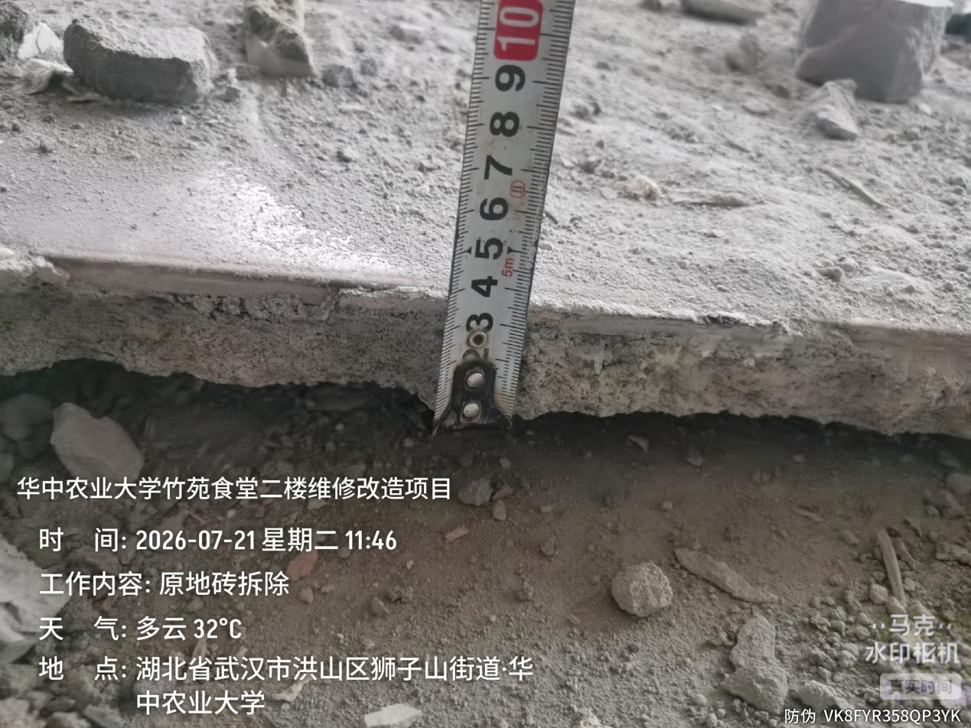

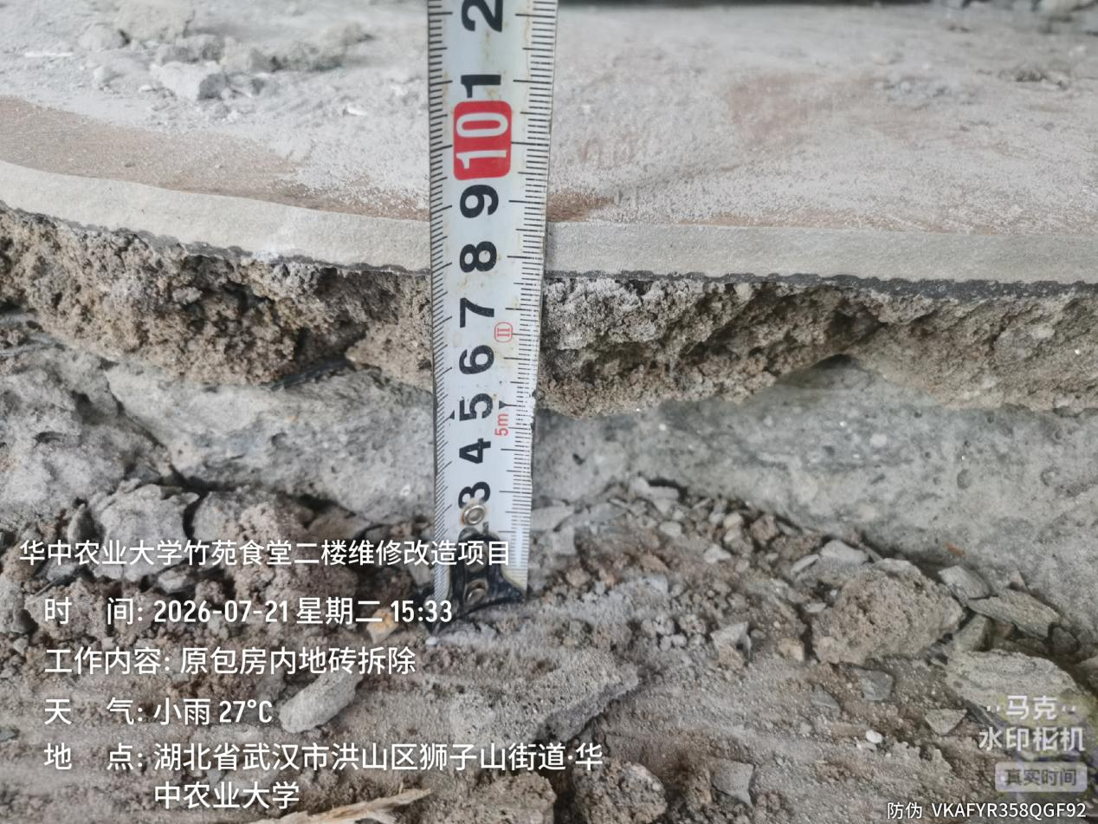
原包房内地砖拆除
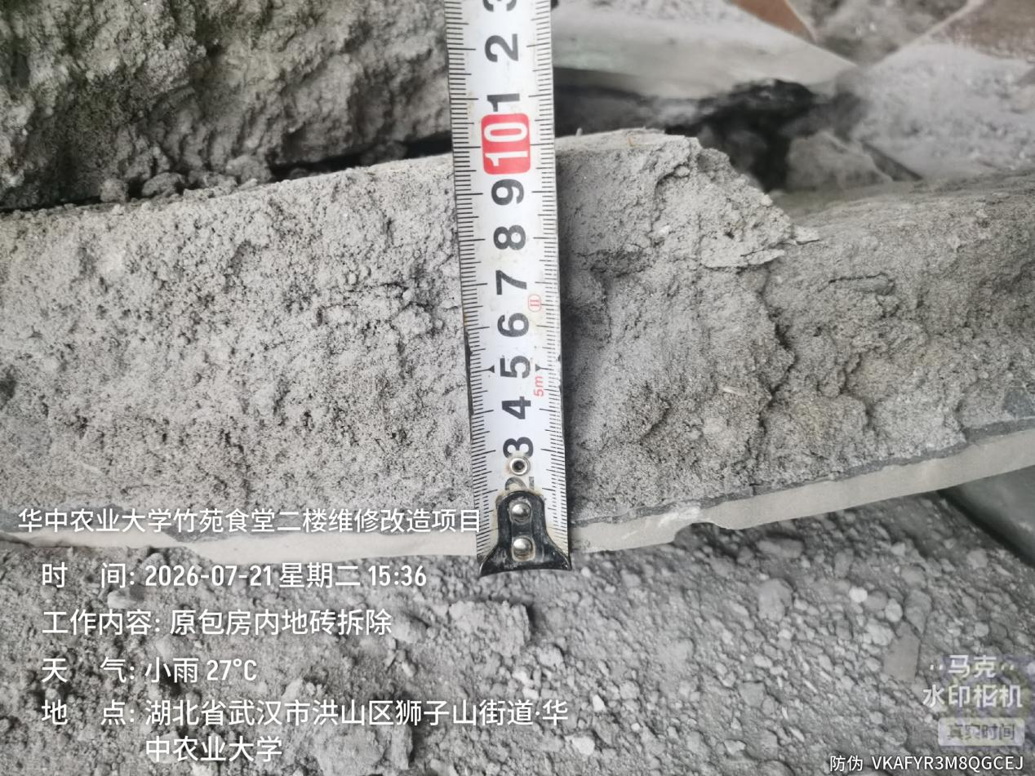

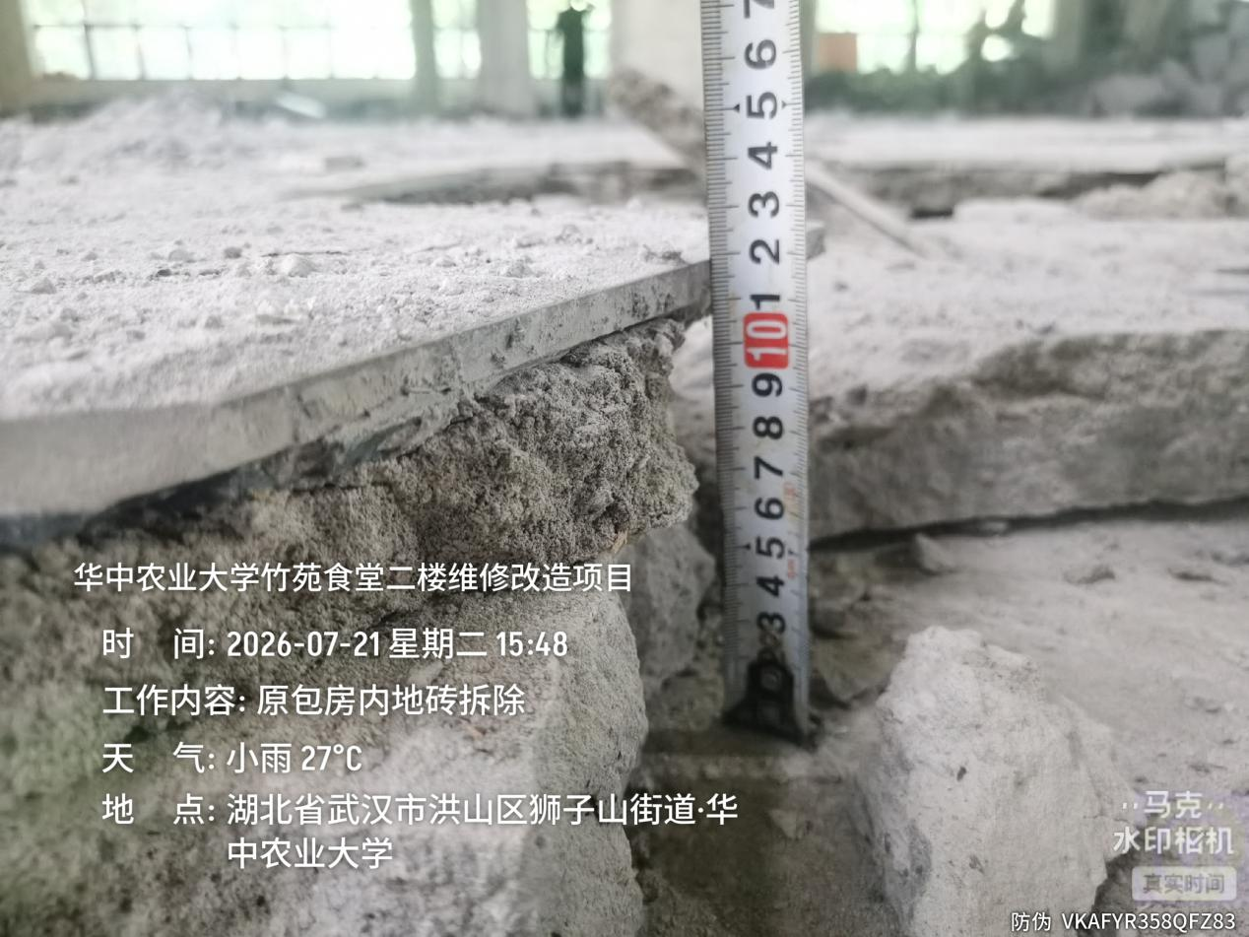
原包房内地砖拆除，厚度3~12cm（含结合层）
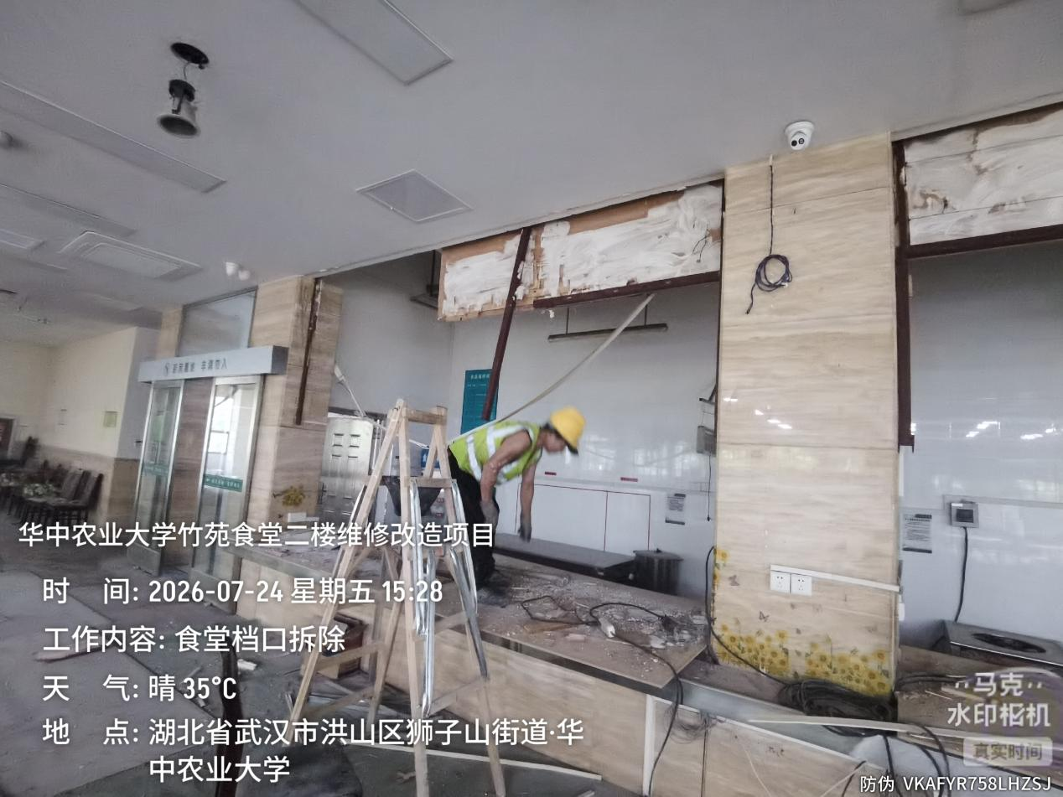

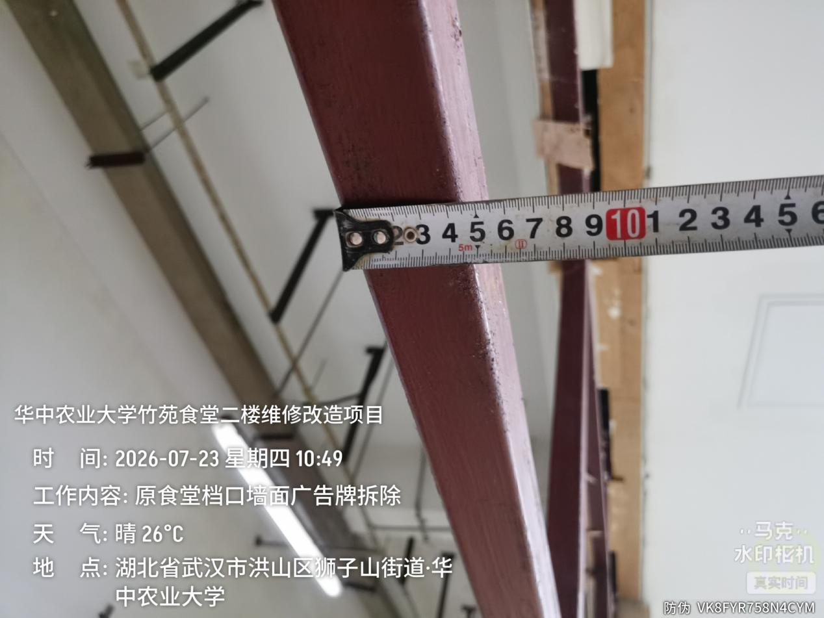
原档口玻璃隔断及广告牌拆除，厚度约5cm
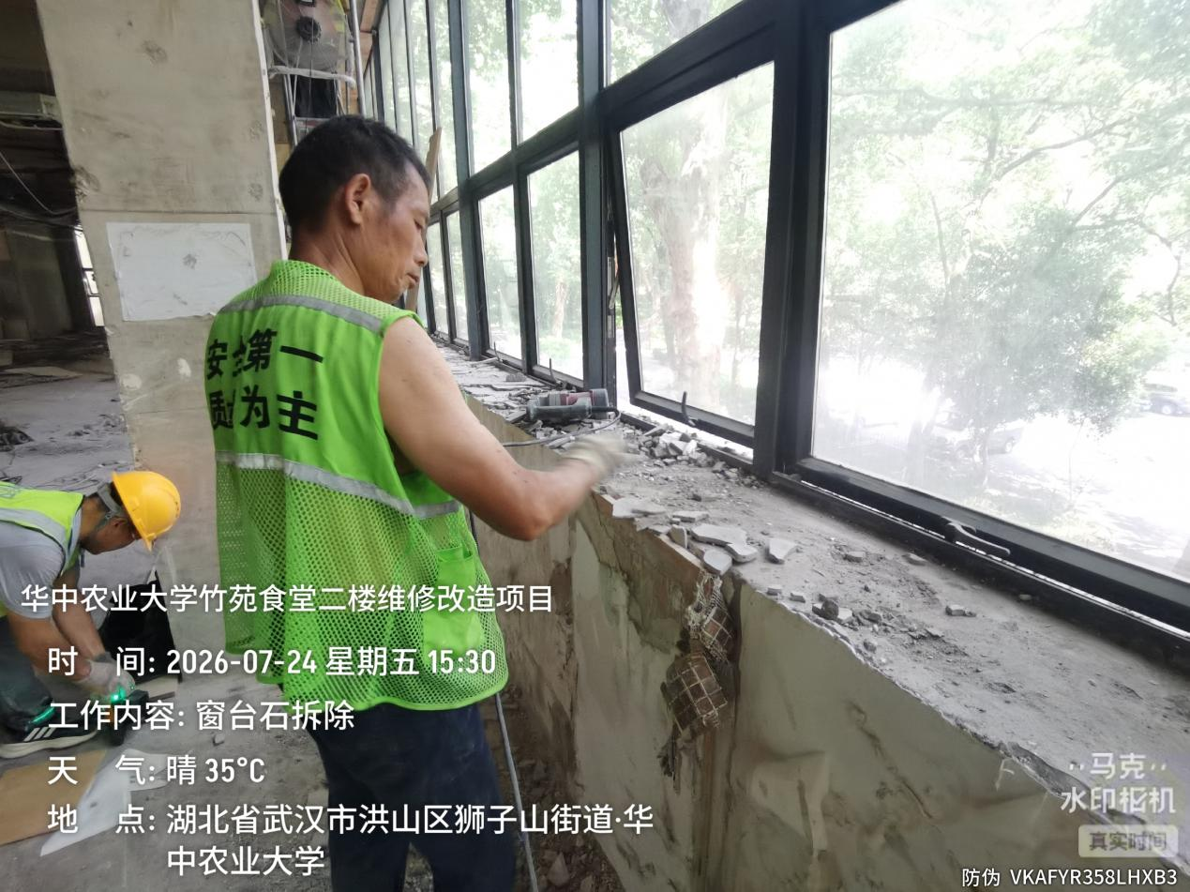

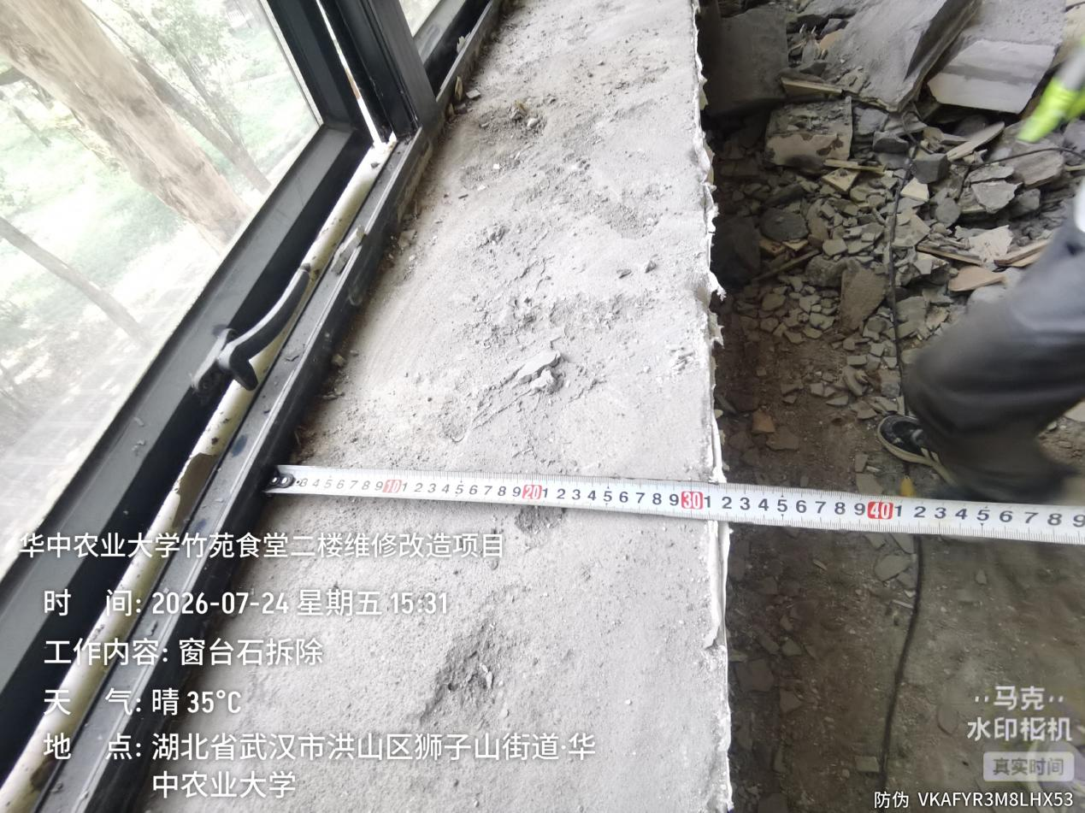
原包房内窗台砖拆除，宽度32cm
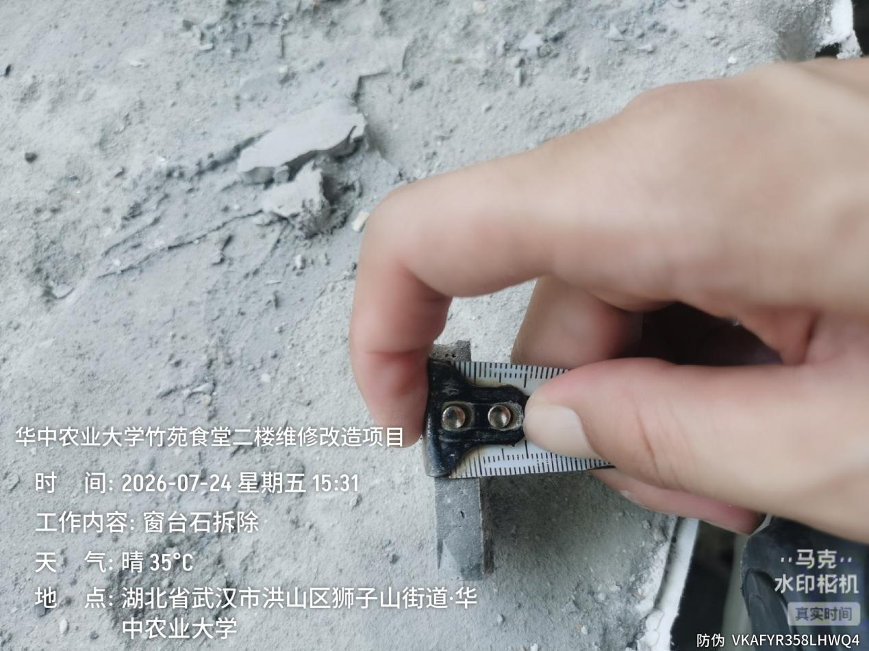

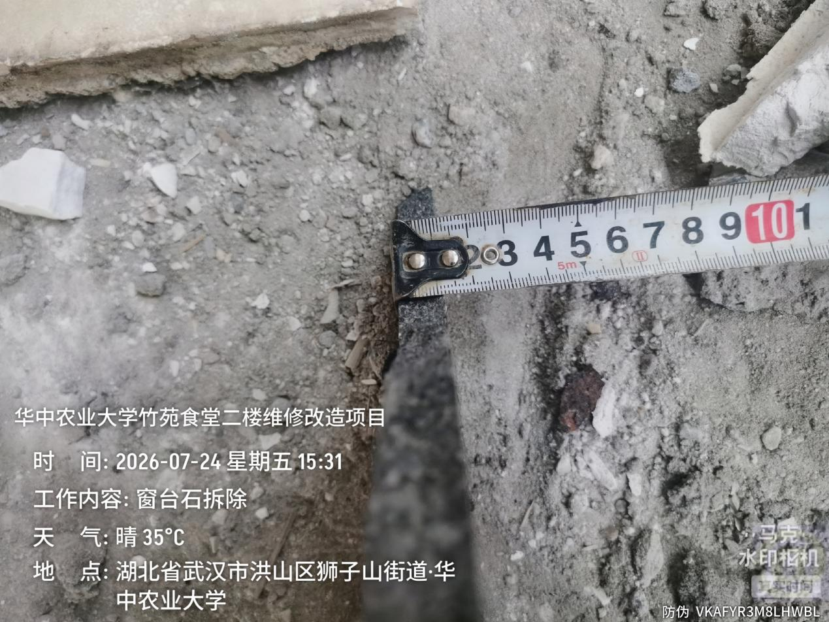
原包房内窗台砖拆除，厚度2cm（含结合层）
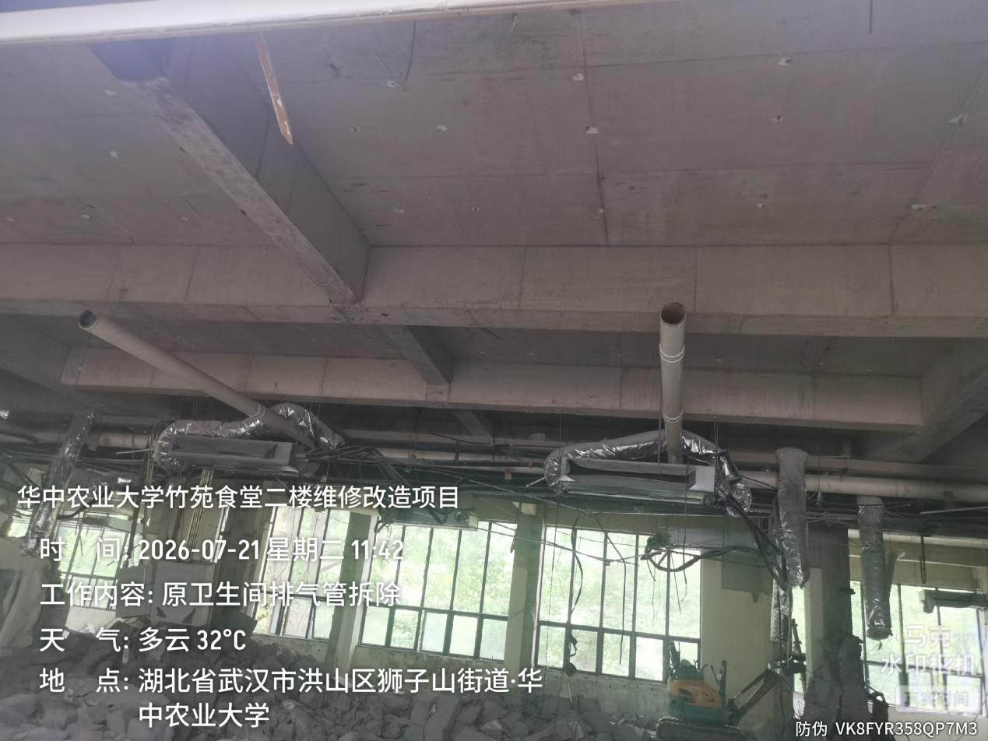

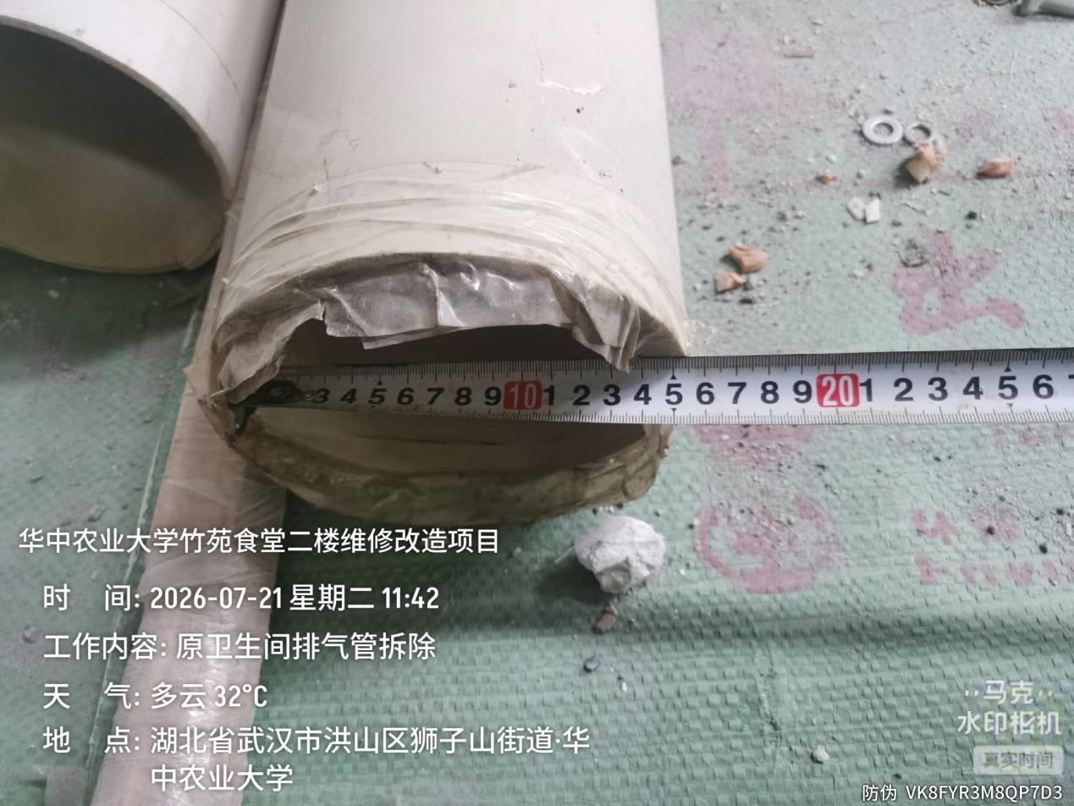
原包房内卫生间φ150mm排气管拆除

2.装饰工程：砌体、柱面装饰、窗帘盒施工
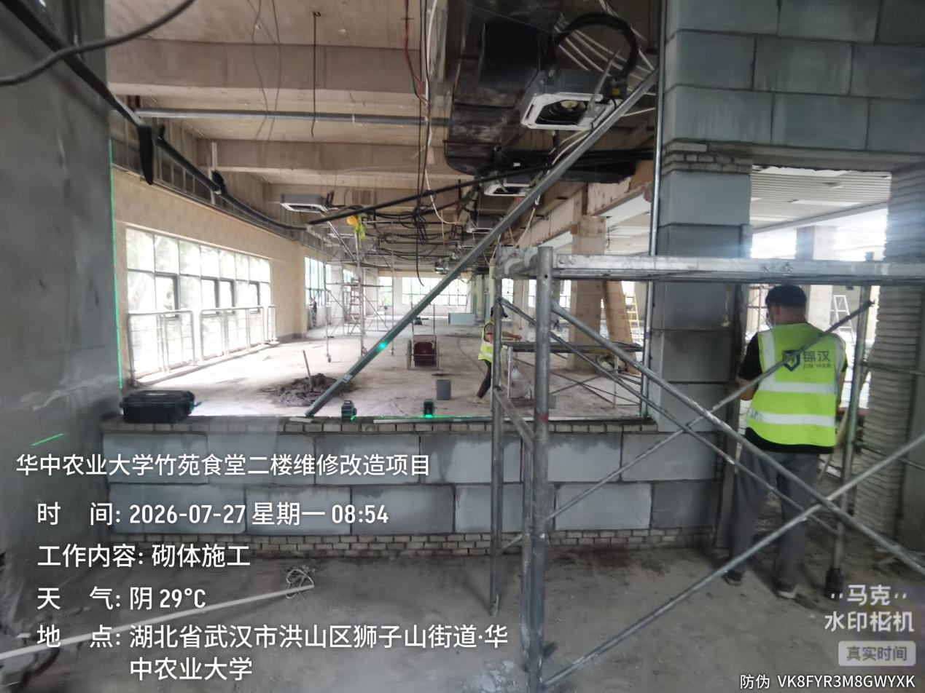

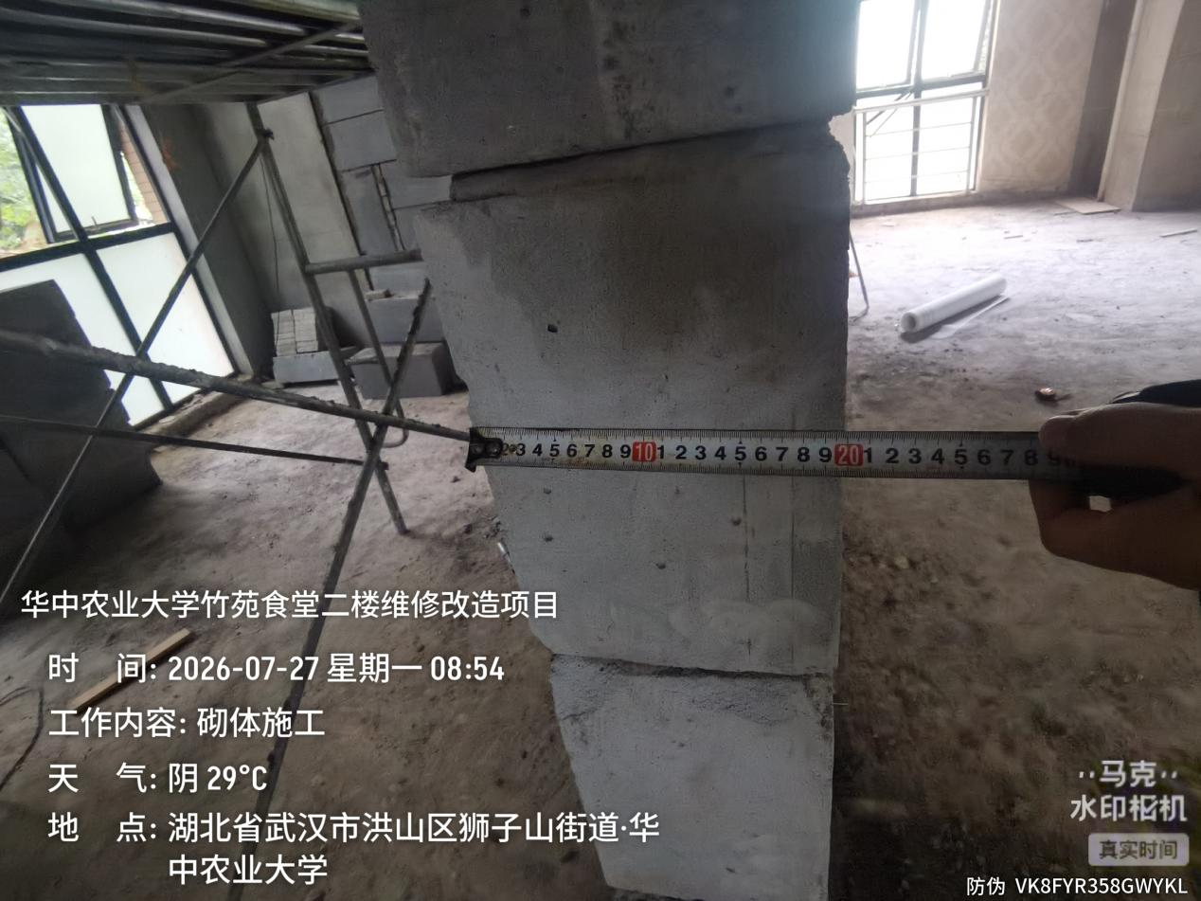
回餐间砌体施工，厚度20cm
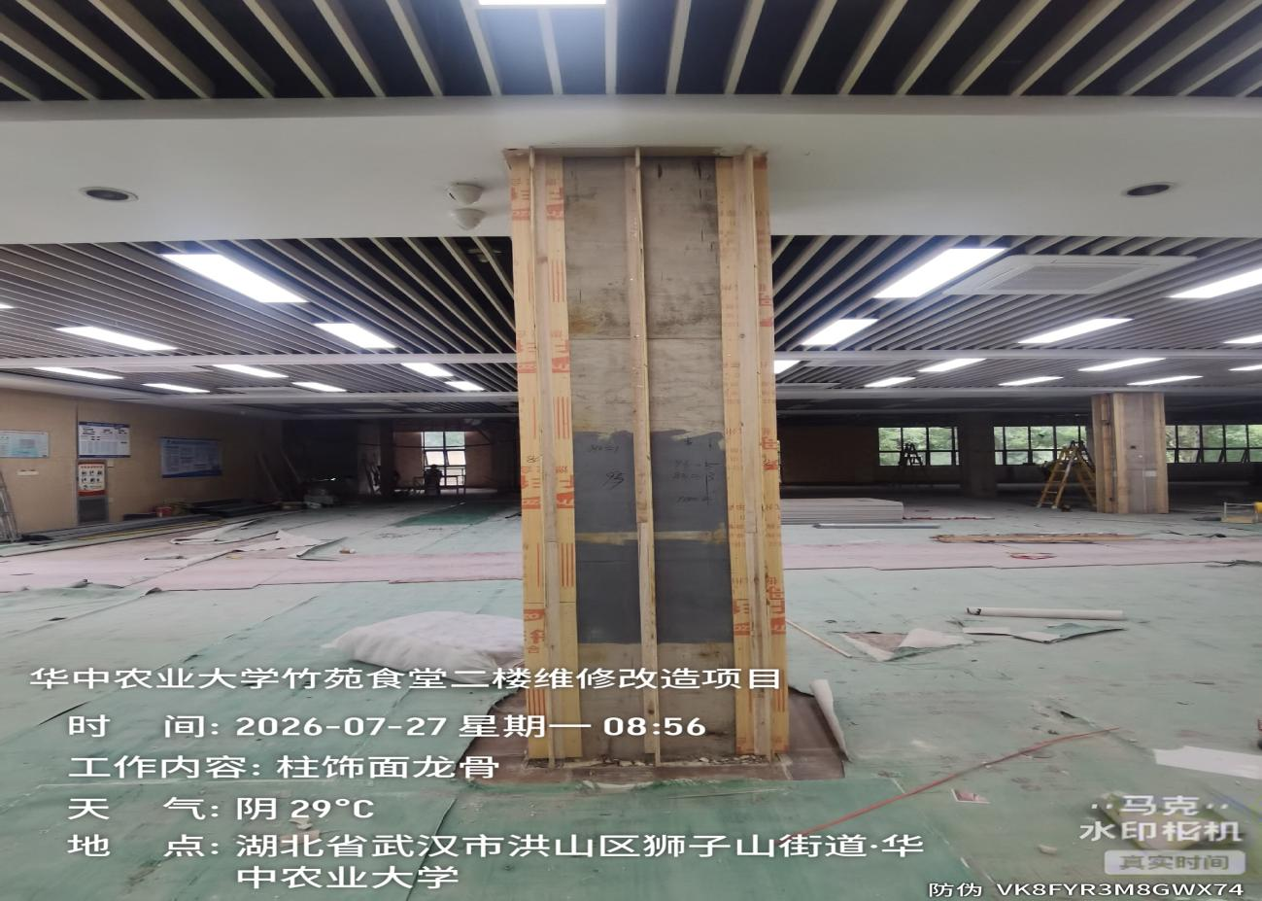

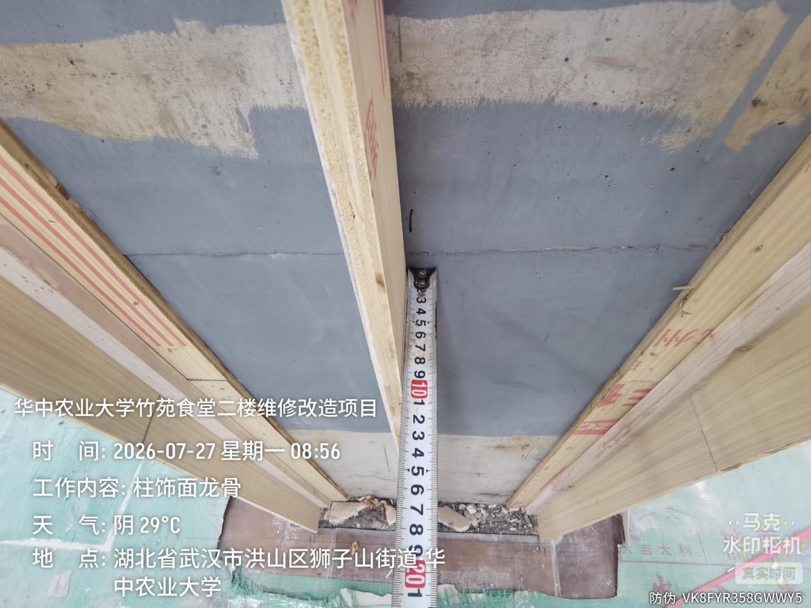
独立柱木龙骨施工，间距偏大，无横向龙骨
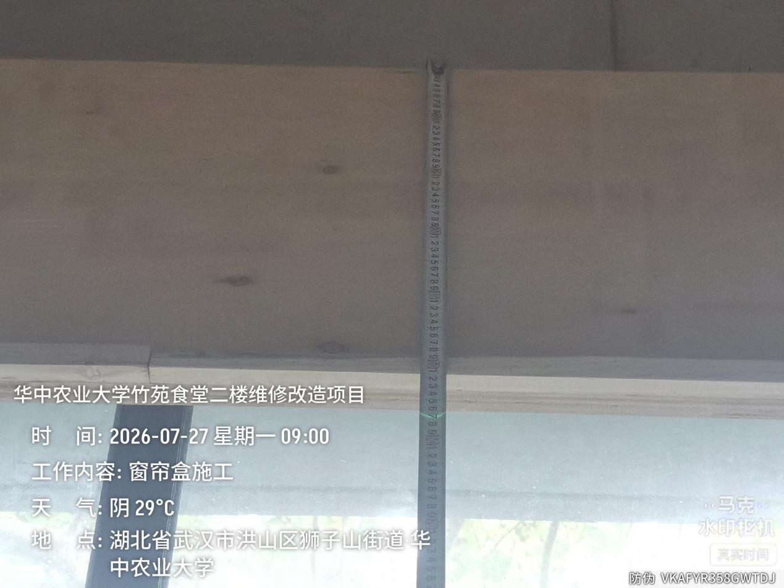

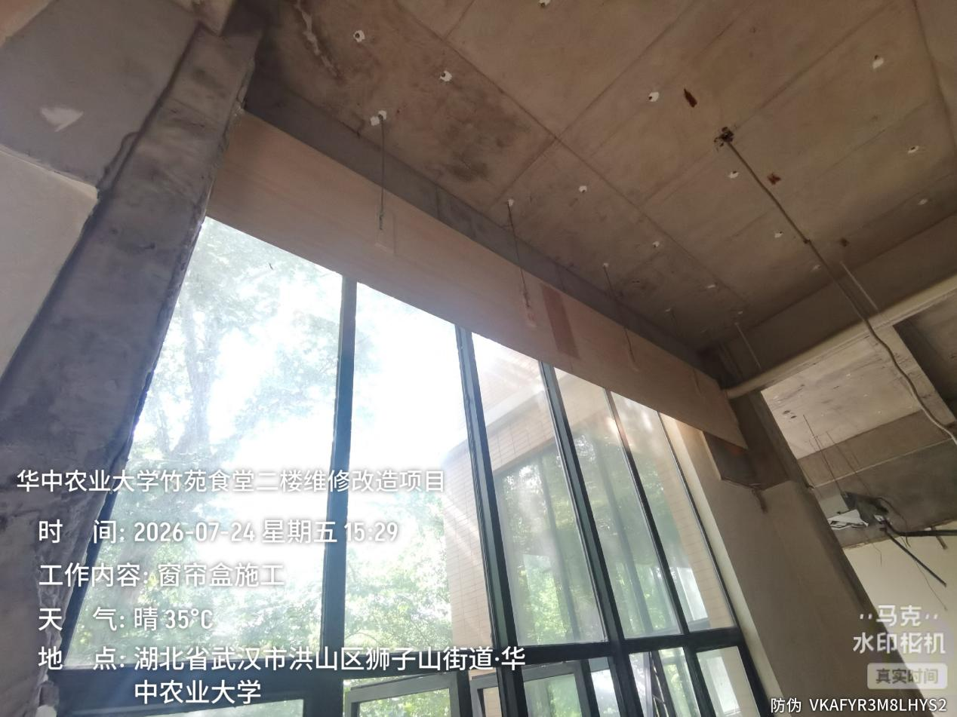
窗帘盒基层施工，深度50~75cm

3.安装工程：桥架施工、烟感走线
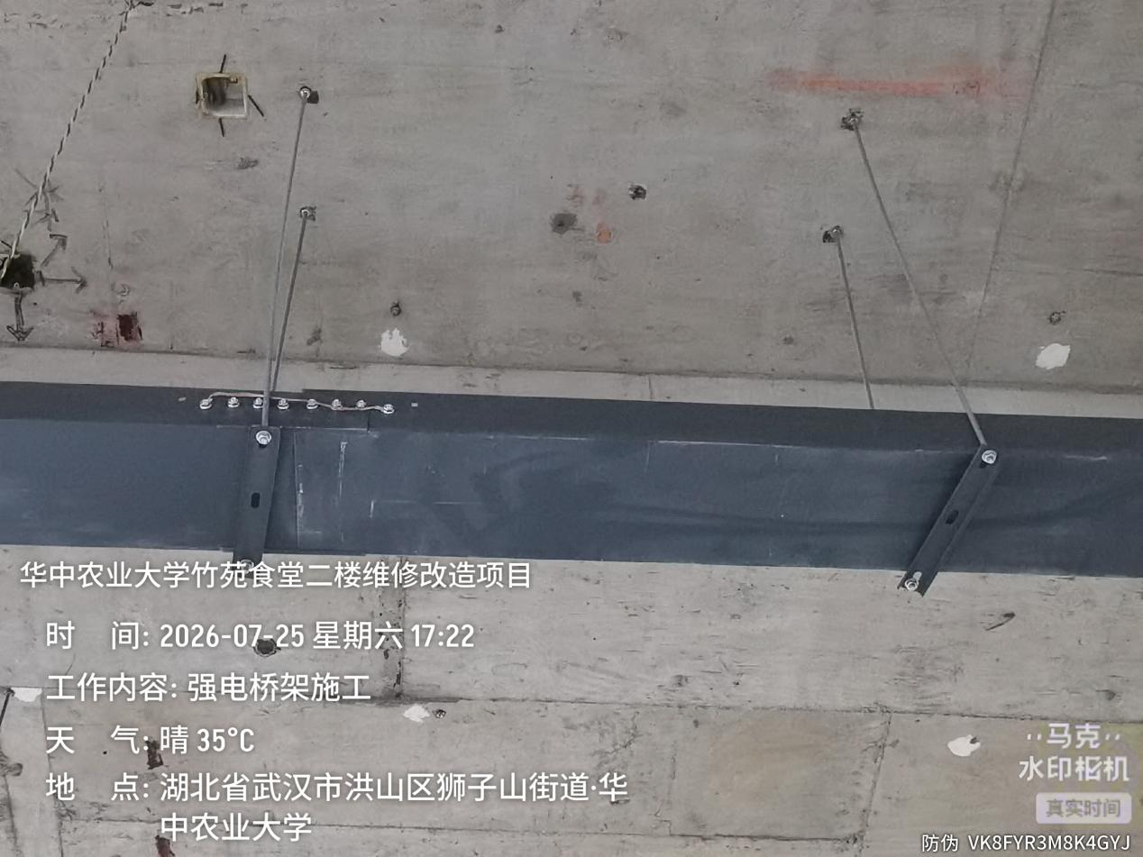

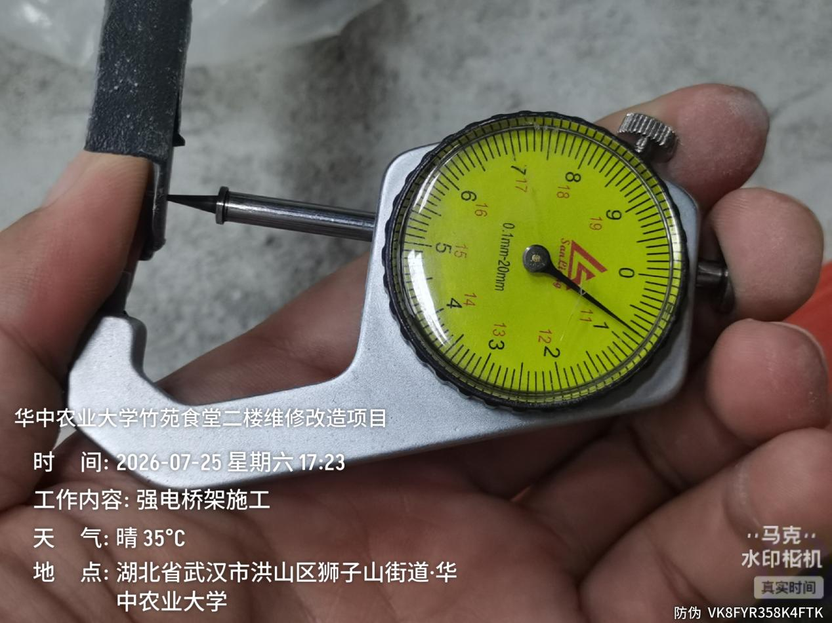
200*100mm强电墙架施工，支架厚度0.8mm
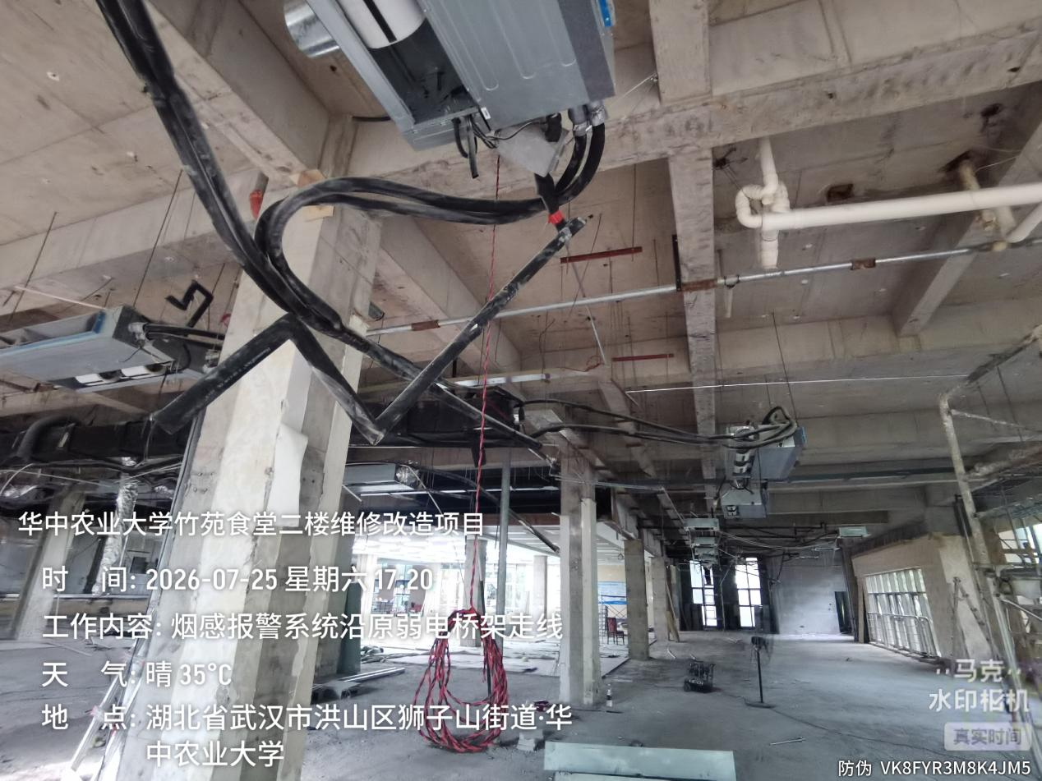

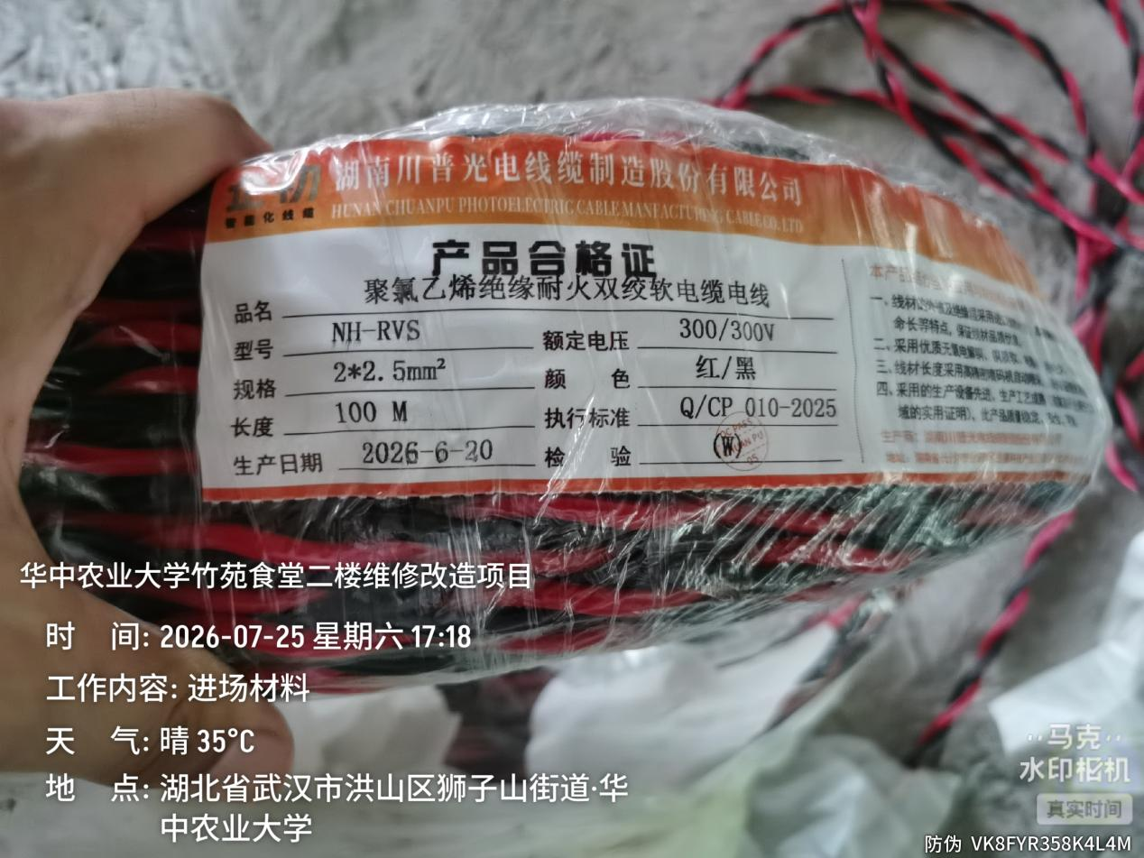
烟感报警系统局部沿原桥架走线，电线型号为NH-RVS，品牌为川普光，不在品牌库内
4.进场材料
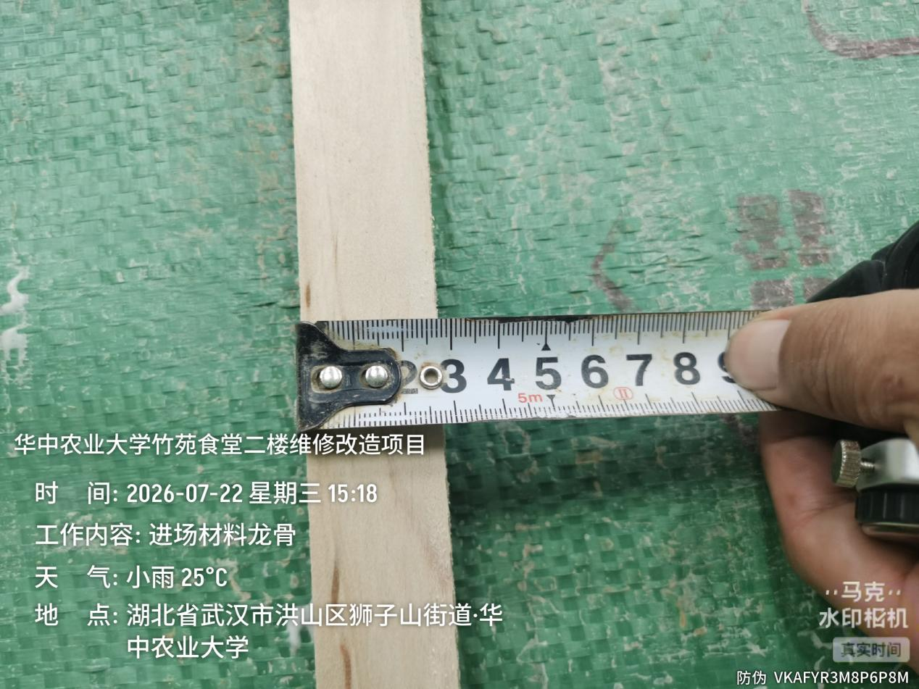

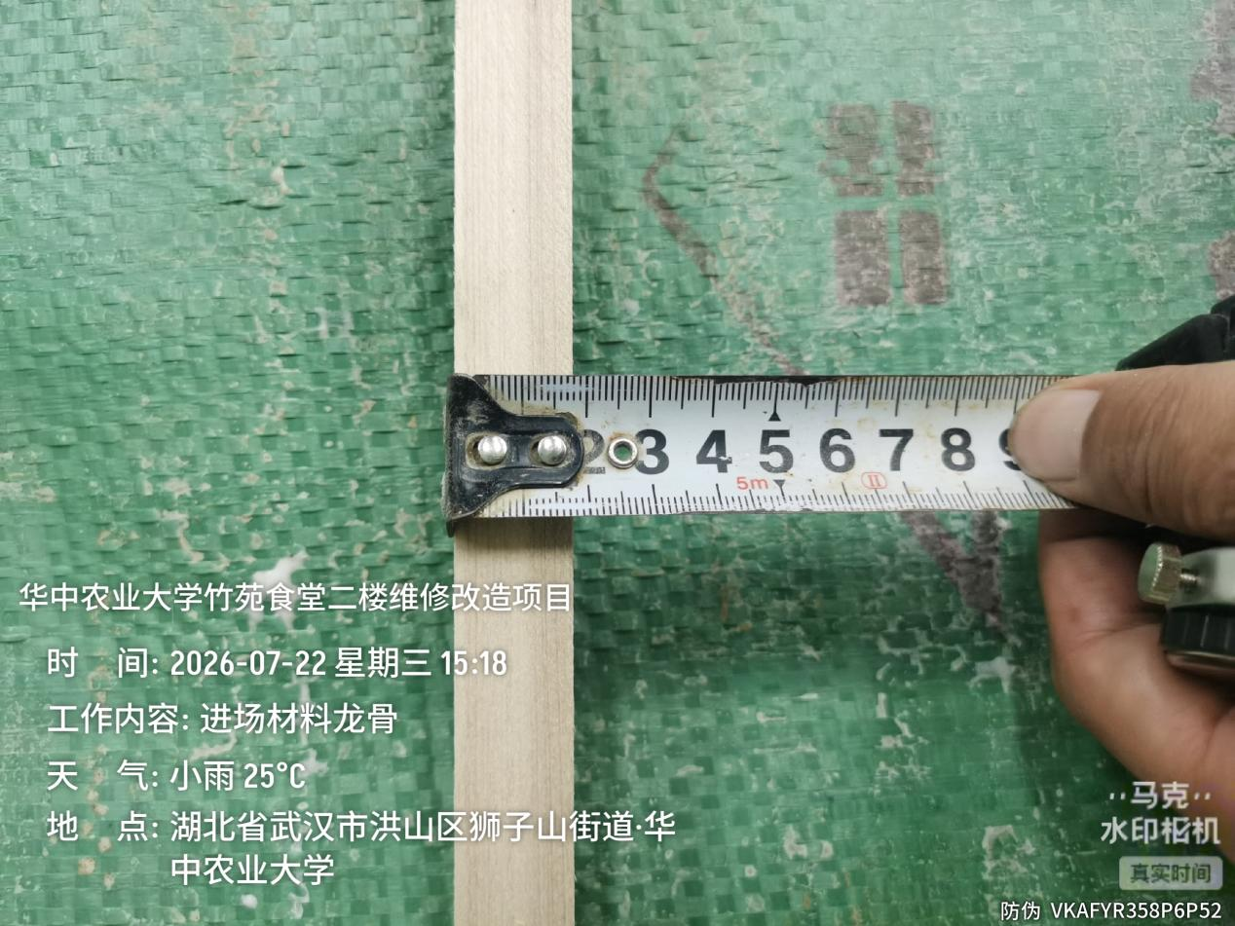
进场30*20mm木龙骨（用于独立柱），图纸规格为30*30mm
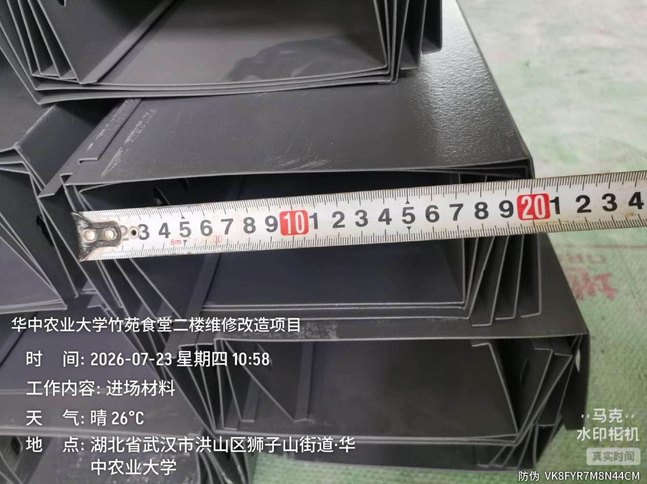

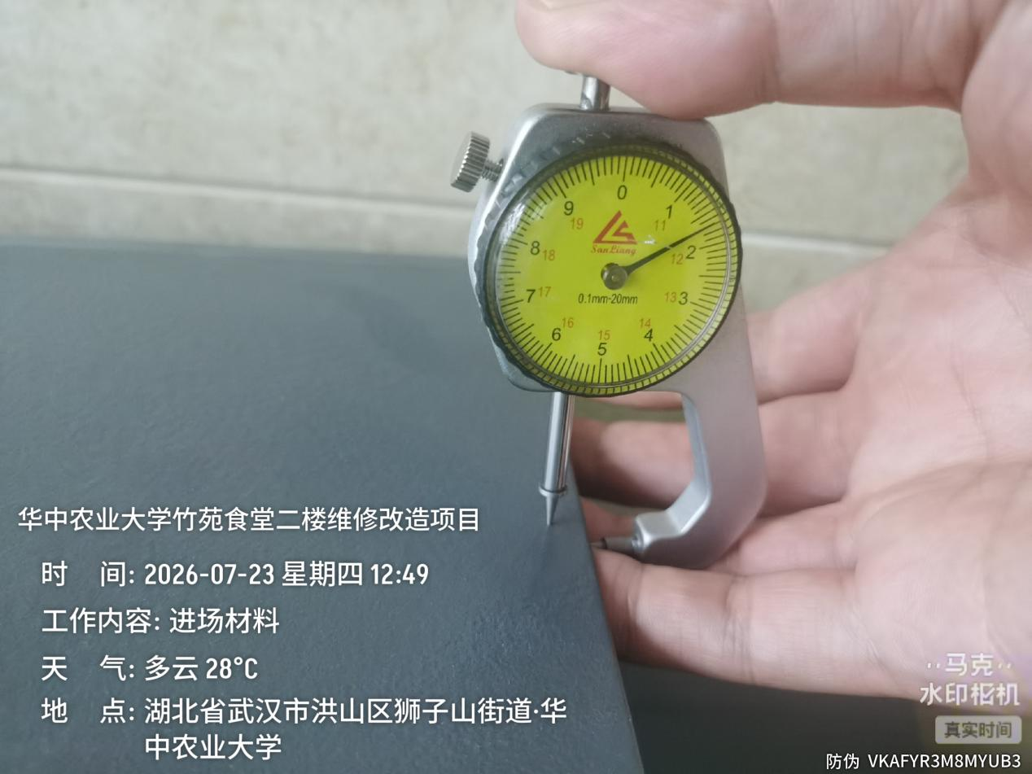
进场200*100mm强电桥架，厚度1.4~2.2mm

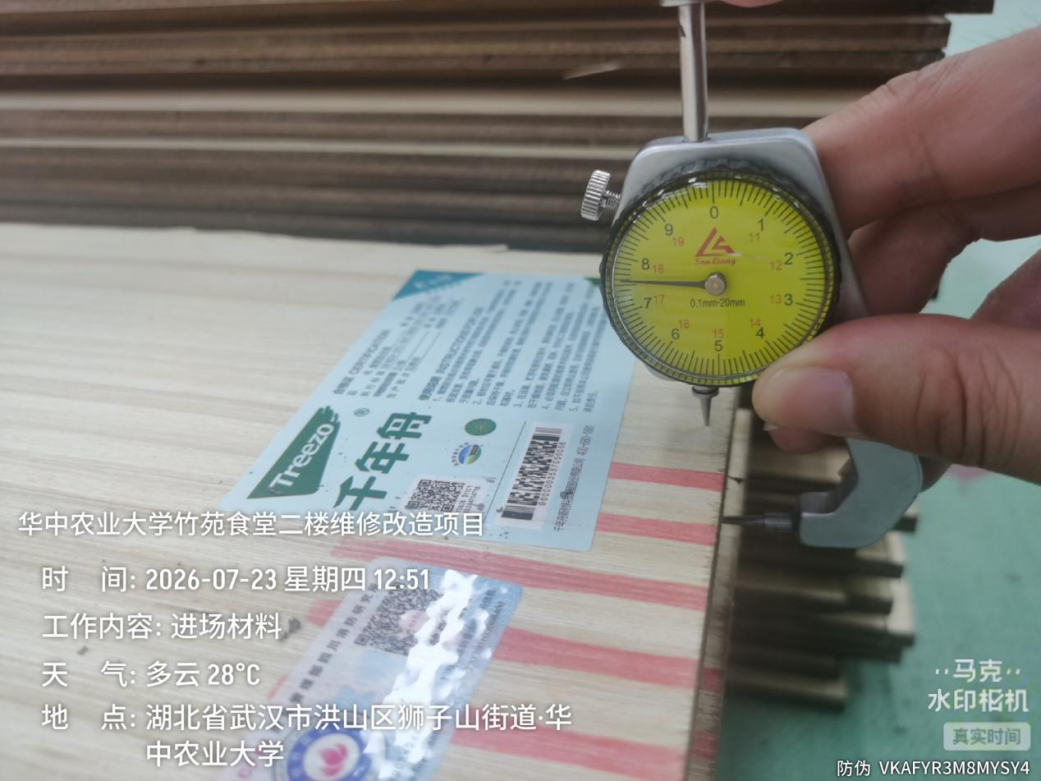
进场17.6mm阻燃板，用于窗帘盒
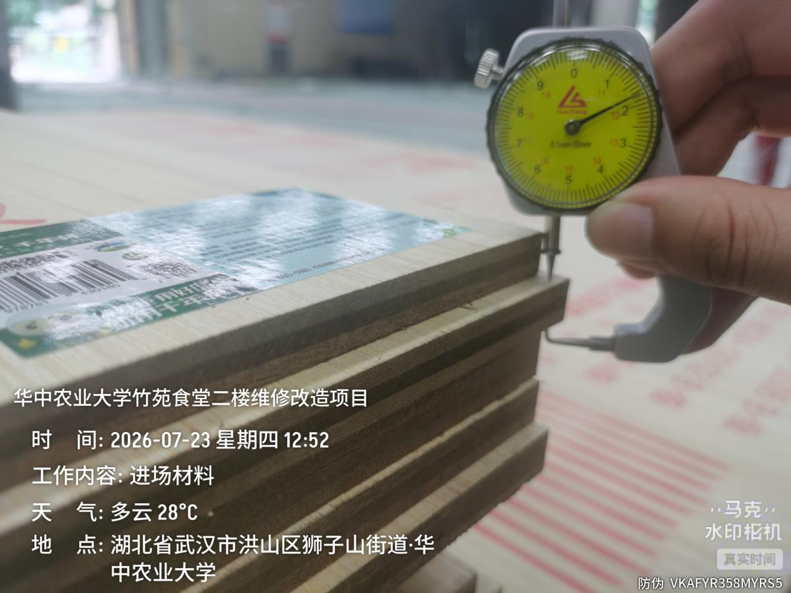
进场11.7mm阻燃板，用于独立柱墙饰面基层

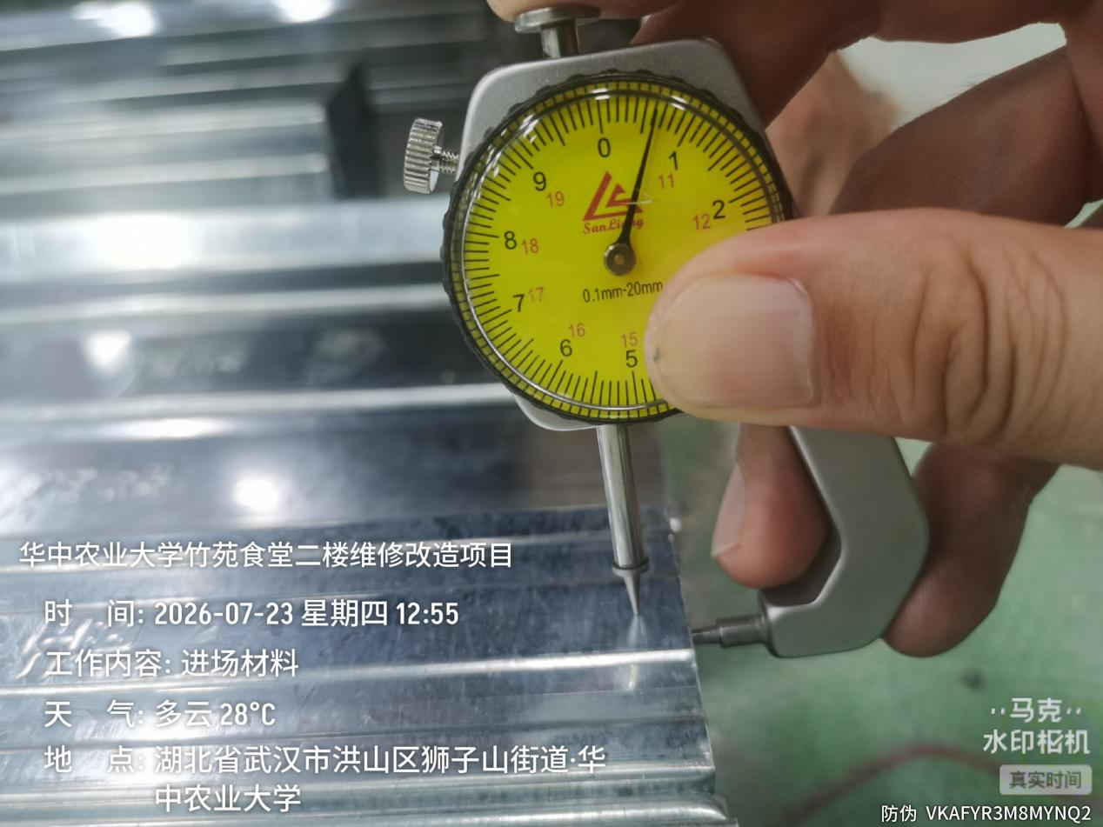
进场CS50*19*0.6mm次龙骨，品牌为龙牌
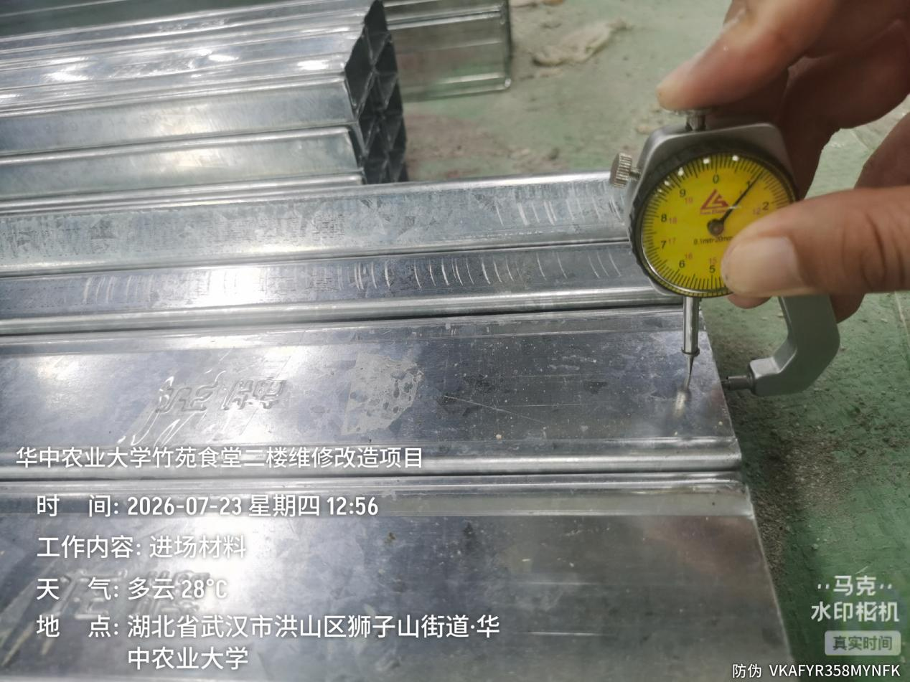
进场CS60*27*1mm主龙骨，品牌为龙牌

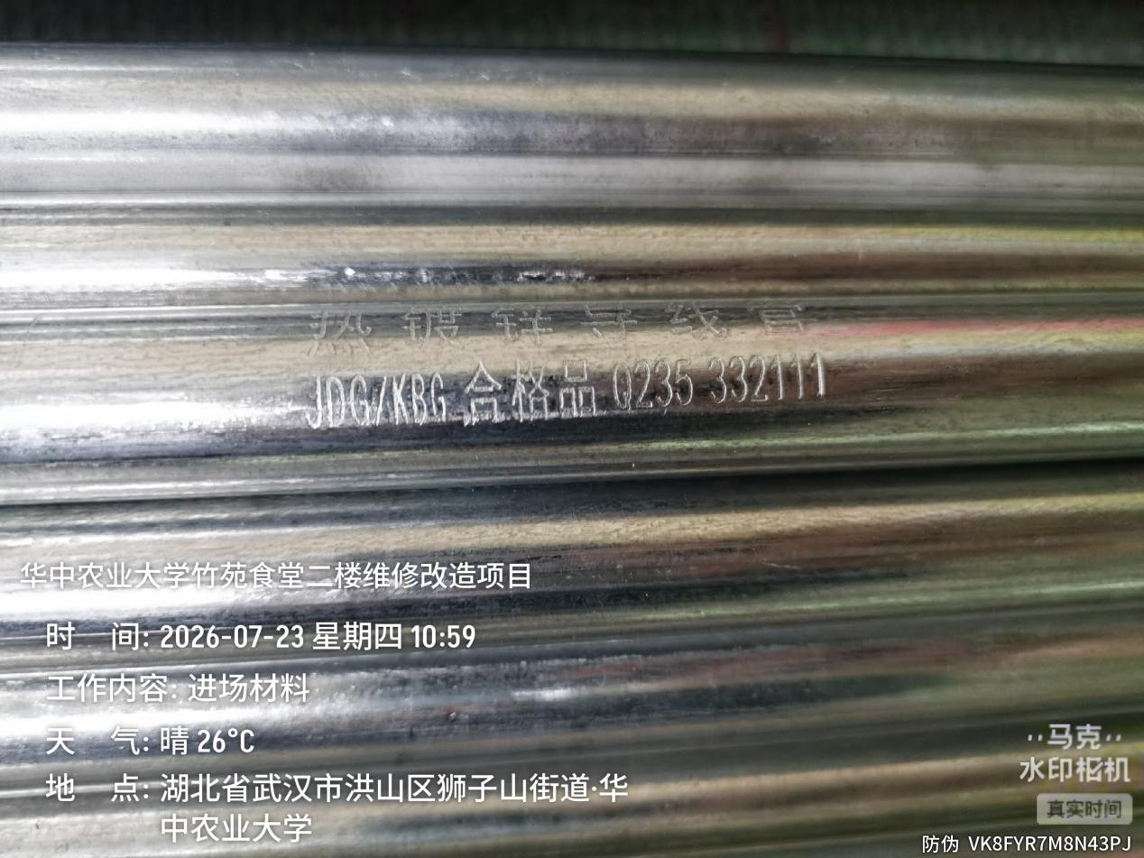

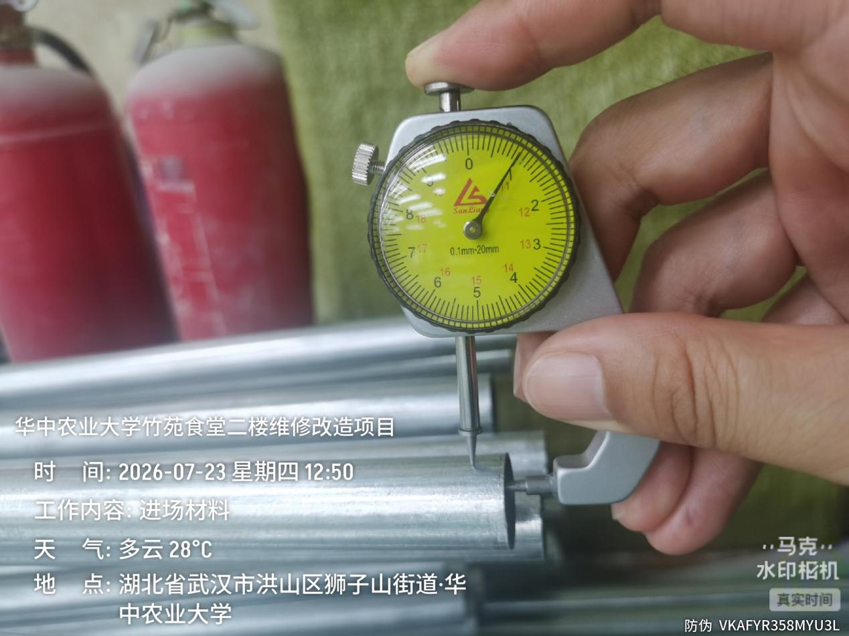
进场热镀锌导线管，规格20*1.0mm

- 下周施工进度计划：
1.地面拆除
2.砌体、柱饰面、天棚施工
3.风管机提升及装风管

湖北宇泰工程造价咨询有限公司
2026年7月27日

